Ф.И. учащегося_______________________________________________________________________
Лабораторная работа № 8
Тема: Видоизменения корней
Цель: ________________________________________________________________________
________________________________________________________________________
Оборудование: морковь, свекла, георгин, рисунки видоизмененных корней.
Техника безопасности:
- Инструментами, относящимися к лабораторному оборудованию, пользуйся только с разрешения учителя.
- После работы приведи рабочее место в порядок, приборы сдай учителю.
Роспись учащегося: _______________________________

Ход работы:
- Пользуясь учебником, страница _____, дайте определение видоизменению.
Видоизменение – это_______________________________________________________________________________________________________________________________________________________________
- Заполните таблицу:
Видоизменения корней |  | Роль в жизни растения
 | 
 | 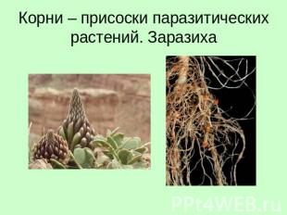
 | 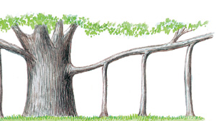
 | 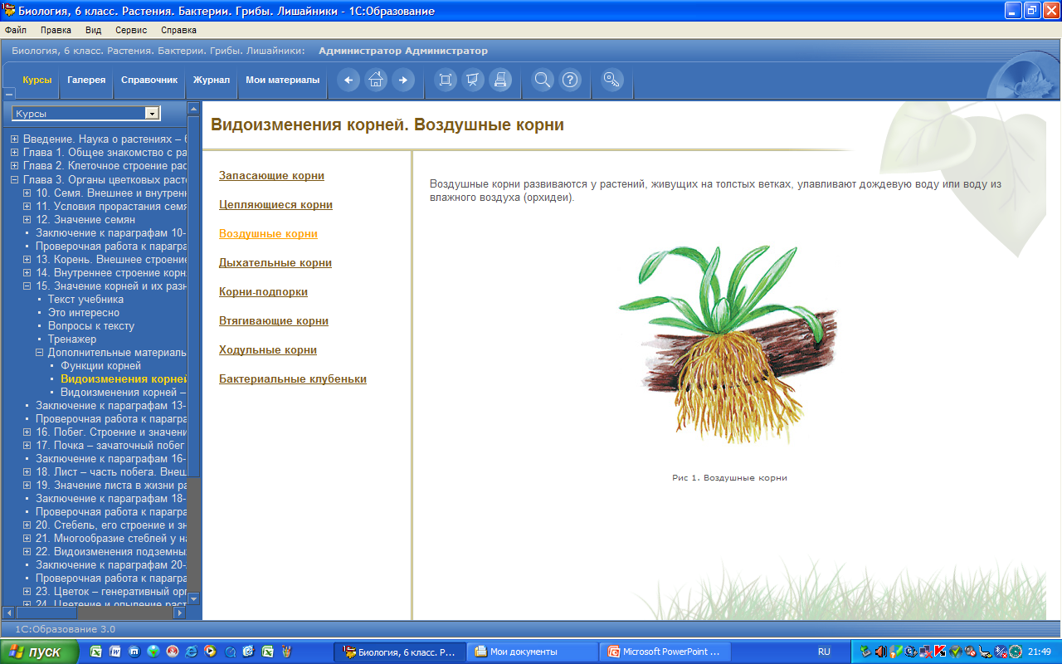
 | 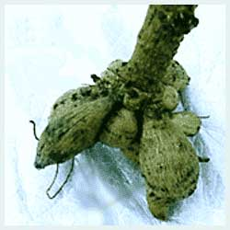

- Сделай вывод: _____________________________________________________________________________________________________________________________________________________________________________________________________________________________________________________________________________________________________________________________________________________________________________________________________________________

